Муниципальное автономное дошкольное образовательное учреждение
Абатского района детский сад «Сибирячок»

Консультация для родителей на тему:
«Самостоятельность ребёнка»

Составила: воспитатель
Мялик Е.А..
МА ДОУ АР д/с «Сибирячок».

2021

Как научить ребёнка умываться.
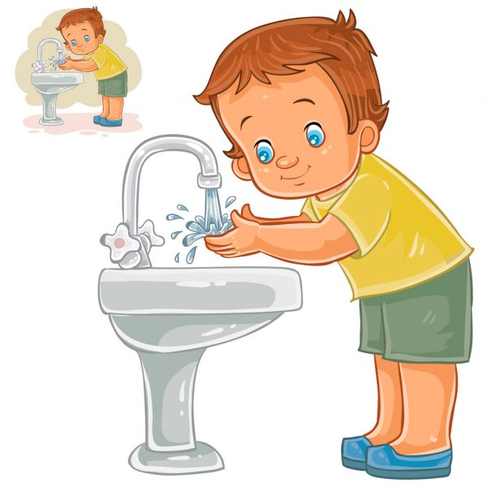
Малыш подрос, и еще не всегда понимает, зачем надо мыть руки или умываться. Малыши охотно подражают взрослым и очень любят делать все, как папа и мама. Нужно понятно и просто объяснить ему, почему не стоит ходить грязным.
1. Малыш должен видеть положительный пример взрослых. Нужно просто рассказывать о том, что мыть руки полезно. Родители сами должны подавать положительный пример своим малышам — и идти мыть руки вместе.
2.Сделать место для умывания удобным - к умывальнику можно подставить скамейку, позволяющую малышу самостоятельно дотягиваться до струи из крана. Повесить яркое полотенце, до которого легко дотянуться малышу. Использовать специальное детское мыло в виде маленьких забавных фигурок с приятным запахом.
3.Все совершаемые действия нужно объяснить, лучше это делать в игровой форме, проговаривая одновременно стишки:
Водичка, водичка!
Умой моё личико:
Чтобы глазки блестели,
Чтобы щёчки горели,
Чтоб смеялся роток,
Чтоб кусался зубок!
Умывайтесь глазки, умывайся ротик,
умывайтесь щечки, умывайся носик,
Умывайся лобик, умывайся шейка,
умывайтесь ушки - всё, умылся!(имя малыша)
Носик, носик!
Где ты, носик?
Ротик, ротик!
Где ты, ротик?
Щёчка, щёчка!
Где ты, щёчка?
Будет чистенькая
Дочка.
4. Приучать малыша умываться самостоятельно нужно постепенно. Привычки создаются благодаря регулярным повторениям. Хвалите малыша за правильные действия и никогда не ругайте, если он уронил мыло или облился водой. Дайте ему чистую тряпку или салфетку, пусть уберет за собой. Не нужно концентрировать внимание на то, что не получилось, немного помогите ему. Совместно отпразднуйте маленькие победы - посмотрите мультфильмы, сходите в парк или развлекательный центр.
Запаситесь терпением и предоставьте крохе возможность проявить себя.
Навыки, полученные ребенком в детском возрасте, определяют его поведение во взрослой жизни.

Я САМ!
САМОСТОЯТЕЛЬНОСТЬ РЕБЕНКА.
Самостоятельность - это ценное качество, необходимое человеку в жизни. Самостоятельность должна воспитывается с раннего возраста.
Дети по своей природе активны. Задача взрослых развивать эту активность, направлять ее в нужное русло, а не глушить назойливой опекой. Кому из нас незнакомо стремление ребенка к самостоятельности. «Я сам, » - говорит он каждый раз, когда взрослые начинают натягивать на него рубашку, колготки, кормить его.
Взрослые торопятся прийти на помощь ребенку, спешат сделать за него сами. Или кажется, что ребенок не может выполнить это самостоятельно: порвет, упадет, уколется, а взрослый сделает всё быстрее и лучше.
Но оказывают ли взрослые действительную помощь детям, приносят ли ми пользу? Разумеется, такие действия взрослых, причиняют большой вред. Ребенка лишают самостоятельности, подрывают у него веру в свои силы, приучают надеяться на других. Да и себе взрослые не облегчают работы, если подсчитать, сколько времени они тратят на обслуживание ребенка. Полезнее было бы потратить время на то, чтобы научить ребенка необходимым навыкам, делая это настойчиво, терпеливо. На просьбу ребенка «я сам» не следует отвечать: «Я это сделаю быстрее сама», а лучше дать ему возможность испробовать свои силы. И родители скоро убедятся, что ребенок стал более ловким, умелым, меньше обливается при умывании, может сам раздеться и т. п.
Конечно, малыш не сразу и с большим трудом приобретает необходимые навыки, ему потребуется помощь взрослых. Прежде всего следует создать необходимые условия: приспособить к росту ребенка вешалку для одежды, выделить индивидуальное место для предметов туалета.
Без создания этих условий ребенку трудно быть самостоятельным.
Но создание условий ещё недостаточно для формирования навыков самообслуживания и воспитания самостоятельности у детей. Необходимо также правильно руководить действиями детей. Прежде чем требовать от ребенка самостоятельности в самообслуживании, его надо научить действиям, необходимым в процессе одевания, умывания, еды. Как это все донести до непонятливого маленького незнайки? Ну конечно через стихи и сказки. Для малыша лучшим примером всегда являлись сказочные герои, а самым непреложным правилам – детские стихи. Ему трудно запомнить ваши слова и довыды, а стишок он обязательно выучит и с удовольствием будет повторять. Обучая детей тем или иным действиям (надеть или снять кофту, завязать шарф, намылить руки, правильно держать ложку и т. д.), надо наглядно демонстрировать способ их выполнения. Показ желательно производить в несколько замедленном темпе. Если ребенок не может сразу следовать образцу, нужно оказать ему помощь. Внимание детей обращают на рациональность тех или иных способов действия. Например, чтобы пятка сразу оказалась на месте, колки надо надевать с носка, предварительно собрав их в «гармошку»; чтобы правильно надеть платье, свитер, сначала нужно определить, где у них перед (на одежде детей младшего возраста должны обязательно быть отличительные признаки: застежка, метка, вышивка).
Желательно, чтобы показ действий и попытки детей выполнять их самостоятельно взрослые сопровождали не только объяснениями, но и вопросами, направляющими внимание ребенка на необходимость действовать определенным образом. Это помогает ему быстрее усвоить способ выполнения, уяснить, почему нужно поступать именно так.
Обучая детей, учитывайте их опыт. Нельзя, например, начинать учить ребенка, пользоваться вилкой, если он ещё не научился правильно есть ложкой. Очень важна последовательность в обучении. Так, действия, связанные с раздеванием, быстрее осваиваются детьми, чем действия с одеванием; ребенку легче сначала научиться мыть руки, а потом лицо.
Постепенное усложнение требований, перевод ребенка на новую ступень самостоятельности поддерживают его интерес к самообслуживанию, позволяют совершенствовать навыки. В труде по самообслуживанию ребенка учат доводить начатое дело до конца, выполнять работу качественно. Например, учат не только снимать одежду в определенной последовательности, но и выворачивать каждую вещь на лицевую сторону, аккуратно складывать, вешать её.
В закреплении навыков самообслуживания большое место принадлежит игре. В играх с куклой можно, например, закреплять знания детей о последовательности в одевании, раздевании, умывании. С помощью игровых персонажей (куклы, мишки, петрушки) можно понаблюдать за тем, как ребенок ест, умывается, одевается.
Воспитывая самостоятельность, старайтесь как можно реже прибегать к замечаниям, наставлениям, порицаниям. Больше опирайтесь на поощрение и похвалу. Как отмечают психологи, чувство стыда ребенок переживает менее остро, чем чувство гордости. Поэтому по отношению к детям младшего дошкольного возраста часто применяют положительную оценку. Положительная оценка порождает у них интерес, стремление улучшить свой результат, дает им возможность увидеть, чему они научились, чему ещё нужно научиться. За что можно похвалить ребенка в труде по самообслуживанию? Похвалы заслуживает старание, усидчивость, находчивость ребенка, стремление оказать внимание, помощь в овладении новыми действиями.
Оценивая то или иное действие ребенка, недостаточно ему сказать: «Молодец» или «Неправильно», следует конкретно указать, что сделано ребенком хорошо, а что ему не совсем удалось. Ваши оценки важны для ребенка, именно поэтому вы должны быть тактичными и придерживаться меры, чтобы не порождать рядом с уверенностью самоуверенность. Похвала не должны быть фальшивой, преувеличенной. Она должна быть заслуженной. Объективная оценка помогает укреплять у детей желание делать всё самим, умение преодолевать трудности, добиваться результата.
В младшем дошкольном возрасте дети обладают подражательностью. Всё выделенное ими, и хорошее и плохое, отражается в их поведении. Поэтому, желая воспитать у детей самостоятельность, аккуратность, взрослые должны быть примером для подражания.
При воспитании у детей самостоятельности в самообслуживании учитываются их возрастные особенности. Так, если поручить ребенку, которому нет ещё трех лет, самостоятельно завязывать шнурки, то эта задача окажется для него слишком сложной. Конечно, можно достичь определенного результата, но это будет победа ценой излишнего возбуждения ребенка. Раз это удалось ему не сразу, значит задача предложена несвоевременно или подана неумело.
Труд должен причинять ребенку радость. Поэтому не надо упрекать его в медлительности и небрежности. Это может вызвать отрицательное эмоциональное состояние, повлечь за собой нежелание принять участие в труде в следующий раз. Ответ придёт постепенно. Сначала нужно вызвать интерес.
Важно, чтобы ребенок с раннего детства усвоил, что работать трудно, но почетно. Учебный труд, который станет впоследствии для ребенка основным видом труда, потребует от него больших усилий, упорства, настойчивости, т. е. тех умений, которыми он овладеет в дошкольном возрасте.

